В современной педагогической теории игра рассматривается как ведущий вид деятельности ребенка-дошкольника.

Ведущее положение игры определилось
не количеством времени, которое ребенок ей посвящает, а тем, что:

1) игра удовлетворяет основные потребности ребёнка;

2) в недрах игры зарождаются и развиваются другие виды деятельности;

3) игра в наибольшей степени способствует психическому развитию.

В игре находят отражение основные потребности ребенка:
- в стремлении к самостоятельности,
- активному участию в жизни взрослых;
- в познании окружающего мира;
- в активных движениях;
- в общении.
Игра в наибольшей способствует формированию новообразований ребенка, психических процессов:

- памяти,
- внимания,
- мышления,
- речи,
- восприятия,
- воображения.

Основное значение игры, состоит в том,
что у ребенка развиваются потребность
в преобразовании окружающей действительности, способность к созиданию нового.

Современная классификация детских игр

Выделяют три класса игр:
1. Игры, возникающие по инициативе ребенка (детей), - самостоятельные игры:

- игра-экспериментирование;

- самостоятельные сюжетные игры:
сюжетно-отобразительные,
сюжетно-ролевые,
режиссерские,
театрализованные;

2. Игры, возникающие по инициативе взрослого, который внедряет их с образовательной и воспитательной целями:

- игры обучающие:
- дидактические,
- сюжетно-дидактические,
- подвижные;

3. Игры, идущие от исторически сложившихся традиций этноса (народные), которые могут возникать по инициативе, как взрослого, так и более старших детей:

традиционные или народные

Самостоятельные (творческие игры)
делятся на режиссерские и
сюжетно-ролевые игры.

Режиссерские игры—
это когда партнеры по игре – неодушевленные предметы

- В младшем возрасте (1-4 года) дети производят действия с игрушкой.

- В среднем (4— 5 лет) начинается разыгрывание сюжетов знакомых сказок, (мультфильмов), из личного опыта.

- В старшем дошкольном возрасте
Добавляется разыгрывание сюжетов собственного литературного творчества.

Сюжетно-ролевые игры —
партнёры по игре дети и взрослые

- Бытовые (детский сад, семья).

- Производственные, отражающие профессии людей (магазин, ателье, больница).

- Общественные ( празднование социальных праздников, отражение событий).

Чему обучается ребёнок в игре?

1. Эмоционально вживаться, врастать в сложный социальный мир взрослых.

2. Переживать жизненные ситуации других людей как свои собственные.

3. Осознавать своё реальное место среди других людей.

4. Сделать для себя открытие: желания и стремления других людей не всегда совпадают с моими.

5. Уважать себя и верить в себя.

6. Надеяться на собственные силы при столкновении с проблемами.

7. Свободно выражать свои чувства.

8. Говорить с самим собой, интуитивно познавать себя.

9. Переживать свой гнев, зависть, тревогу и беспокойство.

10. Делать выбор.
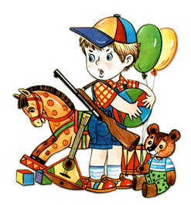
Советы взрослым

1. Для игры важна практика. Играйте с детьми как можно чаще!

2. Приветствуйте проявление любых чувств, но не любое поведение.

3. Поддерживайте усилия детей сохранить хорошие отношения со сверстниками.

4. Обратите особое внимание на неиграющих детей.

Игра с ребёнком научит нас:

Говорить с ребёнком на его языке;

Преодолевать чувство превосходства над ребёнком, свою авторитарную позицию (а значит, и эгоцентризм);

Оживлять в себе детские черты: непосредственность, искренность, свежесть эмоций;

Открывать для себя способ обучения через подражание образцам, через эмоциональное чувствование, переживание;

Любить детей такими, какие они есть!

Памятка для родителей

«Классификация детских игр»
«Советы родителям»

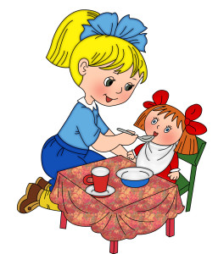

Подготовила воспитатель

Боканова Л.Н.

МБДОУ № 44
«Анютины глазки»
г. Калуги

